للنشر الفوري

بوم إيه مرسييه وشركة الدرّاجات النارية Indian Motorcycle تعلنان عن شراكتهما

بونفيل، يوتا، 14 أغسطس 2017 – أعلنت اليوم دار بوم إيه مرسييه، الشركة السويسرية الرائدة في مجال صناعة الساعات الفاخرة وإحدى الشركات التابعة لمجموعة ريشمونت، و"إنديان موتورسايكل"Indian Motorcycle، شركة الدرّاجات النارية الأولى في أميركا، عن عقدهما شراكةٍ حصريّة.

تمّ الكشف عن هذا التحالف الفريد بين العلامتَين في سهل بونفيل الملحيّ Bonneville Salt Flats في ولاية يوتا حيث قامت شركتا "إنديان موتورسايكل" وبوم إيه مرسييه بتكريم الإنجازات التاريخية التي حقّقها بورت مونرو، قائد الدرّاجات الرائد والشهير لأرقامه القياسية في سباقات الطرقات. مضى خمسون عاماً منذ أن أصبح مونرو "الأميركي الأصلي الأسرع في العالم" على متن درّاجته "إنديان سكاوت ستريملاينر" وتعدّى حدود السرعة في السهل الملحيّ Salt Flats. وللاحتفال بالذكرى الخمسين لتسجيل مونرو رقم السرعة القياسي في سباقات الطرقات، أعاد لي مونرو، أحد أحفاد بورت مونرو، تصميم السباق التاريخي في بونفيل في 13 أغسطس. لمزيد من المعلومات حول احتفال شركة "إنديان" الفريد بالذكرى الخمسين لرقم السرعة القياسي الذي سجّله مونرو، يُرجى زيارة الموقع www.indianmotorcycle.com/en-us/burt-munro.

أثناء الإعلان عن التحالف، علّق غرانت بستر، نائب الرئيس/المدير العام لمنطقة أوروبا والشرق الأوسط وأفريقيا قائلاً، "إن القيَم الأساسية التي تتشاركها دار بوم إيه مرسييه وشركة "إنديان موتورسايكل" متوازية تماماً بفضل الالتزام من أجل توفير منتجات أيقونية تجمع بين الحرفيّة والتقنيات المتطوّرة. نحن مسرورون لعقد هذا الاتفاق مع إحدى الشركات المصنّعة للساعات الأهمّ في العالم ونبقى على ثقة بأن هذا التعاون سوف يوفّر فُرَصاً رائعة للعلامتَين مع انفتاح أكبر على مجالات جديدة".

أما ألان زيمرمان، المدير التنفيذي الأعلى في دار بوم ايه مرسييه، فقال، "إنه من دواعي فخرنا وشرفنا أن نعقد شراكةً مع "إنديان موتورسايكل". وما يدعم هذا الاتفاق هو سعينا المشترك لتحقيق الكمال والجودة والحرفيّة كما تعبّر عنه تصاميمنا الأيقونية وأساليبنا الجمالية المعاصرة. تتمتّع كِلا العلامتان بقيَم مشتركة قوية وتنبثق عنهما روحٌ استثنائية".

مرتبطة ببعضها البعض بقيَم مشتركة، تتمتّع شركتا بوم اإيه مرسييه و"إنديان موتورسايكل" بتاريخٍ غنيّ يعود إلى أكثر من 100 عامٍ، منذ أيام أسلافهما إلى أيامنا هذه، حيث تشكّل الأناقة والأداء والجودة العالية محور العلامتَين وحافزهما الأساسي.

في إطار هذا التعاون الفريد، سوف تلتقط العلامتان هذه الروح الأيقونية وتترجمها إلى سلسلة من الساعات بإصدارات محدودة تكرّم تاريخ "إنديان موتورسايكل" العريق وسيتمّ الكشف عنها لاحقاً هذا العام. سيأتي كلّ تصميم غنيّاً بتفاصيل استثنائية وسيأسر هواة الساعات ومحبّي الدرّاجات النارية الذين يبحثون عن التفرّد.

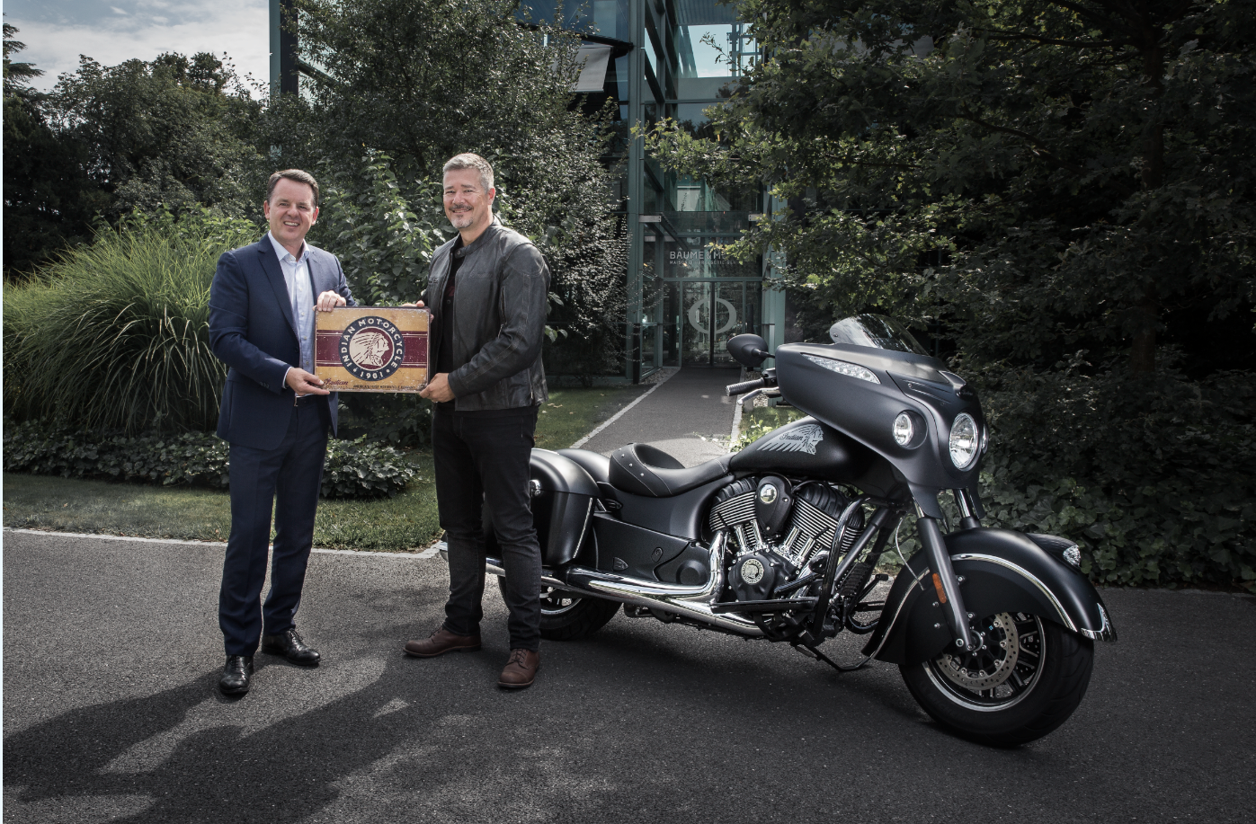

ألان زيمرمان، المدير التنفيذي الأعلى في دار بوم ايه مرسييه، وغرانت بستر، المدير العام في شركة "إنديان موتورسايكل" لمنطقة أوروبا والشرق الأوسط وأفريقيا، يحتفلان بشراكتهما أمام درّاجة
من طراز Chieftain Dark Horse® .

حول شركة INDIAN MOTORCYCLE
إن شركة "إنديان موتورسايكل" هي أول شركة للدرّاجات النارية في أميركا. تأسّست عام 1901 ونالت إعجاب سائقي الدرّاجات النارية حول العالم، كما اشتهرت بكَونها إحدى العلامات الأسطورية والأيقونية في أميركا بفضل تفوّقها الذي لا يُضاهى في مجال السباقات وحذاقتها الهندسية وابتكاراتها التي لا تُحصى وإنجازاتها الرائدة. تتمّ اليوم إعادة إطلاق شرارة هذا الإرث والشغف تحت إدارة جديدة للعلامة.
لمزيد من المعلومات، يُرجى زيارة الموقع www.indianmotorcycle.com

حول شركة بوم إيه مرسييه
لطالما كانت دار بوم ايه مرسييه، وهي شركة لصناعة الساعات منذ 187 عام، داراً سخيّة تعبّر عن امتياز صناعة الساعات في كافة ابتكاراتها ومن خلال شعارٍ واضح ومتناسق أطلقه مؤسّسو الدار: "لا تقبلوا بأقلّ من الامتياز، قوموا بتصنيع ساعات بأعلى مستويات الجودة فقط".
تضمّ المجموعات الحالية تشكيلات كليفتون وكليفتون كلاب التي تتمتّع بطابع مدني، بالإضافة إلى مجموعة كيبلاند الرياضية والأنيقة، ومجموعة كلاسيما وماي كلاسيما الأبدية، والطراز المربّع الشكل هامبتون. أما المجموعات الخاصة بالنساء، فتضمّ تشكيلة لينيا المتألّقة والجريئة، وبروماس، التشكيلة الجديدة التي تمثّل دمجاً راقياً بين الأناقة والطابع الثمين.
يكون الوقت مع ساعات بوم ايه مرسييه وقتاً مُفعماً باللحظات النادرة والاستثنائية التي تواكب الحياة. تحتفل الدار بتلك اللحظات وتقف شاهداً حيّاً على هذه الأوقات التي لا تُنسى والغنيّة بوفرةٍ من المشاعر.
للاطّلاع على المزيد، يُرجى زيارة الموقع www.baume-et-mercier.com

للاتصال الإعلامي بشركة "إنديان"
قسم الإعلام في شركة "إنديان موتورسايكل" لمنطقة أوروبا والشرق الأوسط وأفريقيا
حسابنا على تويتر: @IndianEMEA_PR
270100 1525 (0) 44+
press@indianmotorcycle.media

جيف ميلارد
The Brand Amp ("إنديان موتورسايكل" في الولايات المتحدة الأميركية)
jeff@thebrandamp.com
7150-333-714

للاتصال الإعلامي بشركة بوم ايه مرسييه
كورين دلّي غاتي
مديرة الإعلام الدولي والعلاقات العامة
5151 999 22 (0) 41+
corinne.delli-gatti@baume-et-mercier.com

